Росреестр Татарстана приступил к выездным обучениям
Управление Росреестра по Республике Татарстан приступило к выездным обучающим мероприятиям по электронной подаче документов на государственную регистрацию недвижимости.
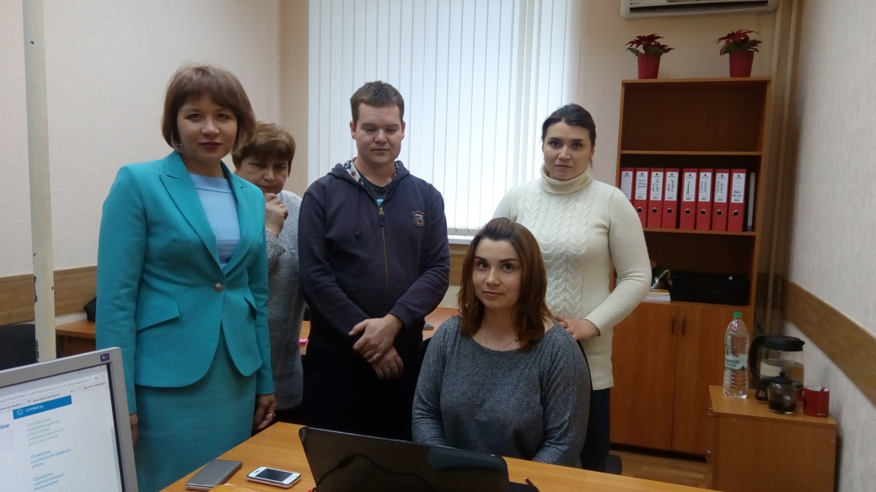
Сегодня 8 июня начальник отдела государственной регистрации недвижимости в электронном виде Росреестра Татарстана Ада Зайдуллина рассказала о преимуществах подачи документов на регистрацию в электронном виде, наглядно продемонстрировала алгоритм действий при подаче заявления на регистрацию прав в электронном виде и ответила на все интересующие вопросы.
Напоминаем, что с 1 июня Росреестр Татарстана принимает заявки на проведение бесплатного обучения по подаче документов на электронную регистрацию недвижимости от всех желающих по электронной почте rosreestr.tatarstan@mail.ru. В заявке необходимо указать наименование организации, адрес и контактные данные.
Обращаем ваше внимание, что особенно данный сервис будет интересен для юридических лиц, в частности, компаний-застройщиков, которые подают на регистрацию прав большое количество пакетов документов одновременно.

Пресс-служба

